基于物联网及互联网的智慧生态农场管理系统：市场分析
1.1市场现状分析
传感器将向微型智能化发展，感知将更加透彻；移动互联应用将更加便捷，网络互联将更加全面；物联网将与云计算大数据深度融合，技术集成将更加优化；物联网将向智慧服务发展，应用将更加广泛。对于各种农业解决方案提供商来说，最大的挑战，或者说机遇是：如何提供除了产品之外，更加深度、有价值、可持续的服务。农民在意的是结果，在产品的生命周期内，服务方需要通过功能不断完善来提高附加价值，给他们带来真正的收益。

1.1.1现状分析与预测
我国每年由于人口基数大，工业，畜牧业消耗粮食过多。每年进口粮食相当于我国每年粮食产量的17%，而且国内因为规模化和机械化程度低，与国际粮价无比较优势，无论是出口还是内销，都无法与美国等发达国家竞争。而且美国、欧盟等国家，对出口的农产品进行了大量补贴，使其农产品可以倾销到他国。荷兰合作银行为农业综合企业提供贷款的最大银行之一，该行说：“对于中国来说，
即使中国仅进口5%的玉米，那也将相当于全球玉米交易的1/3或者将近一半。” 影响竟大到如此程度。也就是说中国进口粮食数量占据全球粮食交易的接近一半，足见中国对进口粮食的依赖程度。
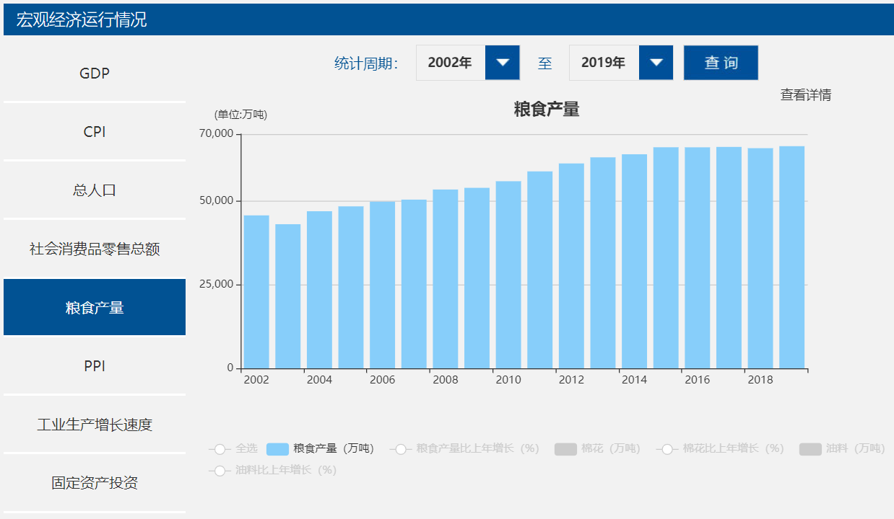
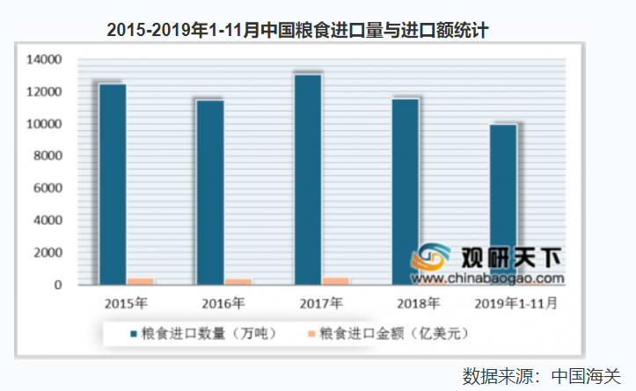
我国农业需要的转型，粮食的生产主要力量我觉得还是应该采用大农场机械化种植，加持物联网与互联网的力量，这样才能保持足够的竞争力。并且随着2020年疫情的出现，多国宣布限制粮食出口，在当前疫情肆虐或者出现重大事故的情况，保障我国粮食丰产丰收将会是重中之重。基于物联网及互联网的智慧生态农场管理系统能有效提升农场的智慧化和机械化，增加粮食产量，是买卖通道顺畅无阻，实现利益最大化。

1.1.2市场目标http://www.elecfans.com/iot/644362.html
运用物联网系统的温度传感器、湿度传感器、Ph值传感器、光传感器、CO2传感器等设备，检测环境中的温度、相对湿度、Ph值、光照强度、土壤养分、CO2浓度等物理量参数，通过各种仪器仪表实时显示或作为自动控制的参变量参与到自动控制中，保证农作物有一个良好的、适宜的生长环境。远程控制的实现使种植人员在办公室就能对多个大棚的环境进行监测控制。采用无线网络来测量获得作物生长的最佳条件，可以为温室精准调控提供科学依据，达到增加产量、改善品质、调节生长周期、提高经济效益的目的。
物联网可以连接农户和农产品经销商。经销商通过平台上的生产大数据了解各地农产品生产情况和产品质量，尽快制定收购计划。农户也可以通过物联网预先选择合适的经销商，并确定下一季度的种植计划。除了解决“买卖”问题，物联网还可以加强农产品的供应管理，系统收集农产品仓储、库存，以及供应商、客户的数据。拥有以上的数据基础，农产品同时还可以实现“身份认证”。消费者通过溯源系统可以方便的读取农产品包括产地、质量、配送过程在内的信息

1.1.3政府政策：
(1)政策加持，农业物联网化大势所趋。农业物联网是指通过使用无线传感器网络不仅可以有效降低人力消耗，还可以检测环境中的温度、相对湿度、光照强度、土壤养分、等物理量参数，通过各种仪器仪表实时显示或作为自动控制的参变量参与到自动控制中，保障作物生长环境最优。
(2)领域范围极广。物联网在农业领域应用范围广泛，主要是从大田的种植、设施种植、畜禽养殖、水产养殖等的生产过程的应用。中国传统农业经营管理较为粗放，资源浪费较为严重，物联网技术在农业领域的应用可以改善粗放的农业经营管理模式，提高动植物疫情疫病防控能力，确保农产品质量安全，引领现代农业发展。
(3)多部政策扶持， 2016年9月，农业部正式发布《“十三五”全国农业农村信息化发展规划》，提出未来5年农业农村信息化发展总体目标：到2020年，“互联网+”现代农业建设取得明显成效，农业农村信息化水平明显提高，信息技术与农业生产、经营、管理、服务全面深度融合，信息化成为创新驱动农业现代化发展的先导力量。2017年8月，国家发展改革委、财政部、农业部联合印发《关于加快发展农业生产性服务业的指导意见》提出，我国要进一步加大高标准农田等基础设施建设投入力度，鼓励各地加强集中育秧、粮食烘干、农机作业、预冷贮藏等配套服务设施建设，扩大对大数据等信息化设施建设的投资。
(4) 中农富通以中国农业大学、中国农业科学院、国家农业信息化工程技术研究中心等科研院校为技术依托，与美国Spectrum公司、希腊雅典农业大学等4个国家的7家国际企业形成了友好紧密的合作关系，引进国内外信息化行业领先技术，紧密结合农业生产实践，为实现我国“四化同步”、提升农业现代化发展，进一步整合科技资源、优质产品、实用技术，为园区提供具有可持续发展和简单实用的农业信息化综合解决方案。为客户提供农业物联网专项规划、综合应用方案、工程项目实施、农技服务等全方位、一揽子农业信息化服务，设计设施园艺、大田种植、畜牧养殖、水产养殖等应用领域。

1.2市场定位
在温室环境里，单栋温室可利用物联网技能，选用不一样的传感器节点和具有简略执行机构的节点(风机、低压电机、阀门等工作电流偏低的执行机构)构成无线网络来测量土壤湿度、土壤成分、pH值、降水量、温度、空气湿度和气压、光照强度、CO2浓度等来取得作物成长的最好条件，经过模型剖析、主动调控温室环境、操控灌溉和上肥工作，然后取得植物成长的最好条件。
关于温室成片的农业园区，经过接收无线传感会聚节点发来的数据，进行存储、显现和数据办理，可完成一切基地测试点的信息的获取、办理和剖析处理，并以直观的图表和曲线方法显现给各个温室的用户，一起依据栽培植物的需求提供各种声光报警信息和短信报警信息，完成温室集约化、网络化长途办理。此外，物联网技能可运用到温室出产的不一样期间，把不一样期间植物的体现和环境因子进行剖析，反应到下一轮的出产中，然后完成更精准的办理，取得更优异的商品。

1.3市场竞争
在研发中物联网及应用会根据客户的需求不断优化产品设计和功能。传统的物联网公司习惯花少量的时间和资金，通过现有的工控解决方案，研发出一套设备就投入销售和使用，但使用中，中间任意部件出现问题就会导致整个系统崩溃，需要花很多人力去维护。现在应该花大量时间和资金，积极维护系统，降低操作难度达到使用设备的人不需要文化水平及专业知识就能使用流畅，机器适配人而不是人适配机器。

